Прил.№2
Культурно-образовательный проект «Направление-29»
как средство информального образования, направленного на личностно-профессиональное развитие педагога

УЧАСТНИКИПРОЕКТА
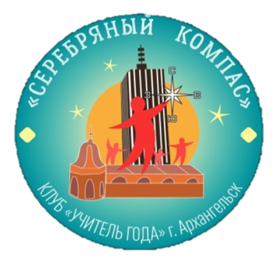
- Клуб «Учитель Года» города Архангельска «Серебряный компас»

- Региональная общественная организация «Архангельская Любительская Хоровая Капелла»

- Управления и отделы образования муниципальных образований Архангельской области

КУЛЬТУРНО-ОБРАЗОВАТЕЛЬНЫЙ ПРОЕКТ «НАПРАВЛЕНИЕ – 29»
Цель:
повышение профессионального мастерства и качества образовательного процесса через информальное образование педагогов, популяризация русского хорового искусства.
Задачи:
- расширение профессиональных контактов, т е эффективное педагогическое общение;
- распространение передового опыта талантливых педагогов, возможность напитаться новыми идеями, выверить свои методические находки у коллег;
- погружение в образовательную среду, используя ресурсы районов области, в которых проходят методические и культурные мероприятия, обмен опытом с носителями культуры;
- объединение специалистов государственных и общественных организаций региона для реализации проекта;
- помощь учащимся в выборе жизненного самоопределения в ходе проведения профориентационных мероприятий участниками проекта;
- распространение опыта реализации проекта путем издания Сборника методических материалов по организации работы и распространения его по учреждениям образования, социальной сферы г. Архангельска и Архангельской области.

Обоснование значимости проекта:
Информальное образование – индивидуальная познавательная деятель-ность, сопровождающая повседневную жизнь, это фактор конкурентоспособ-ности нашей страны, значимый элемент современной системы обучения. От концепции «Хорошее образование на всю жизнь» мы переходим к пониманию необходимости образования через всю жизнь - постоянное обновление ранее полученных знаний и сформированных умений.
Информальное образование - спонтанное образование за счёт собствен-ной активности человека в окружающей его культурно-образовательной среде; общение, чтение, посещение культурных мероприятий, путешествия, средства массовой информации. Педагоги должны сами следить за своим совершен-ствованием не только в профессиональной, но и в духовной сфере, ведь именно представители этой профессии оказывают влияние на мировоззрение, становление личности других людей.
Информальное образование педагогов позволяет решать проблему профессионального выгорания, самореализации. Педагог получает шанс на выбор пути достижения личного успеха.

Описание реализации проекта

Организация (3-4 раза ежегодно) совместных педагогических десантов силами педагогов - членов городского клуба «Учитель года» г. Архангельска «Серебряный компас» и концертов региональной общественной организации «Архангельская Любительская Хоровая Капелла» в районах Архангельской области.Деятельность направлена на подготовку и проведение методических семинаров (открытые уроки, мастер-классы, выступления, круглые столы).
Срок реализации: сентябрь 2018 – май 2021.

Предложения по распространению и внедрению результатов в массовую практику.

Выступления на конференциях различных уровней АО ИОО и САФУ позволяют проинформировать и вовлечь в деятельность, направленную на информальное образование все большее число педагогов Архангельской области.

Концерты Архангельской хоровой капеллы дают возможность массовому зрителю приобщиться к сокровищнице русской и мировой музыкальной культуре.
Обоснование устойчивости результатов проекта

Проект имеет все предпосылки для успешной реализации и перспективного развития. Это определяется внутренней потребностью каждого педагога к личностному росту, а проект предоставляет возможности для информального образования
Ресурсное обеспечение проекта

Ресурсы – это, прежде всего, увлеченные своей профессией педагоги Архангельской области и артисты Архангельской Любительской Хоровой Капеллы. Все мероприятия проходят на безвозмездной основе, т.е. проезд к месту проведения - за свой счет и концерты – благотворительные.
ПОЛУЧЕН СТАТУС РЕГИОНАЛЬНОЙ ИННОВАЦИОННОЙ ПЛОЩАДКИ (Распоряжение Министерства образования и науки Архангельской области №675 от 24.04.2019)

РЕАЛИЗАЦИЯ ПРОЕКТА «НАПРАВЛЕНИЕ – 29»
2018 - 2019 уч. год
№  п/п | Наименование мероприятий | Сентябрь  2018г. | Октябрь  2018 г. | Ноябрь  2018 г. | Декабрь 2018 г. | Январь  2019 г. | Февраль  2019 г. | Март  2019г. | Апрель 2019 | Май  2019
1 | Разработка проекта | +
2 | Педагогический десант и концерт Архангельской Хоровой Капеллы  в г. Няндома |  | 19.10. 2018
3 | Выступление на региональной конференции «Современное качество школьного образования: состояние, требования, ресурсы», АО ИОО |  |  | 30.11.2018
4 | Выступление на Всероссийской научно-практической конференции «Ребенок и педагог в образовательной среде» САФУ |  |  |  | 06.12.2018
5 | Педагогический десант и концерт Архангельской Хоровой Капеллы в ГБУ АО АМРЦ г. Архангельска |  |  |  |  | 24.01.2019
6 | Педагогический десант и концерт Архангельской Хоровой Капеллы в п. Луковецкий Холмогорского района |  |  |  |  |  | 07.02.2019
7 | Педагогический десант и концерт Архангельской Хоровой Капеллы в г.Новодвинск СШ №2 |  |  |  |  |  |  | 27.03.2019
7 | Представление участниками проекта в своих образовательных учреждениях |  |  |  | МБОУ «Гим-назия №3» | ГБУ АО АМРЦ
8 | Представление проекта на V Фестивале городских (районных) клубов «Учитель Года» |  |  |  |  |  |  | 21.03.2019
 | Внеклассное занятие ко Дню космонавтики (ученики 8В кл Гимназии №3 для учеников 5,8,9 классов АМРЦ) |  |  |  |  |  |  |  | 12.04.2019
 | Предоставление статуса Региональной инновационной площадки. |  |  |  | Подана заявка |  |  |  | Присвоен статус
 | Методическая СУББОТА в Гимназии. Подведение итогов года по реализации проекта «Направление -29» |  |  |  |  |  |  |  |  | 18.05.2019
2019 - 2020 уч. год
№  п/п | Наименование мероприятий | Сентябрь  2019г. | Октябрь  2019 г. | Ноябрь  2019 г. | Декабрь 2019 г. | Январь  2020 г. | Февраль  2020 г. | Март  2020г. | Апрель 2020 | Май  2020
1 | Межмуниципальный семинар «По-вышение мотивации учителя к не-прерывному профессиональному росту» с участием клуба учителей Плесецкого района «Плесецкие бобры»; |  | 19.10. 2019
2 | Выступление на педсовете в МБОУ «СШ №95» г.Архангельска «Учительский талант как активи-зирующая поддержка в реализации воспитательных задач в школе» |  |  | 05.11.2019
3 | Статья «Культурно-образователь-ный проект «Направление – 29» как средство информальногообра-зования, направленного на лично-стно-профессиональное развитие педагога» - Сборник «Профессио-нальный рост педагога. – АО ИОО ЦРПМ, 2020г. |  |  | + | +
4 | Межмуниципальный фестиваль "Дружим городами" клубов г.Ар-хангельска "Серебряный компас" и "КЛиП" и г. Северодвинска "CLEVER" с участием ансамбля учителей СШ №30 г.Северодвин-ска «Созвучие» и Архангельской Любительской Хоровой Капеллы |  |  |  |  | 24.01.2020
5 | Межмуниципальный семинар «Проектная деятельность обучаю-щихся как одно из условий разви-тия личности школьника» в МАОУ «Холмогорская средняя школа» и концерт Архангельской Хоровой Любительской Капеллы в КЦ «Двина» с. Холмогоры |  |  |  |  |  | 07.02.2020
6 | Оформление документов членами клуба «Серебряный компас» для конкурса на присуждение премий лучшим учителям за достижения в педагогической деятельности |  |  |  |  |  |  | + | + | +
 | Деятельность по реализации проекта приостановлена в связи с карантинными мерами

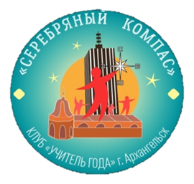

МЕЖМУНИЦИПАЛЬНЫЙ СЕМИНАР
«ПОВЫШЕНИЕ МОТИВАЦИИ УЧИТЕЛЯ
К НЕПРЕРЫВНОМУ ПРОФЕССИОНАЛЬНОМУ РОСТУ»
В РАМКАХ КУЛЬТУРНО-ОБРАЗОВАТЕЛЬНОГО ПРОЕКТА
«НАПРАВЛЕНИЕ – 29»
Цель проекта: повышение профессионального мастерства и качества образовательного процесса через информальное образование педагогов, развитие движения наставничества.

В рамках семинара проводятся занятия школы «Выпускник» для учащихся 9-х и 11-х классов МБОУ «Обозерская школа №1» Плесецкого района и МБОУ «Гимназия №3 имени К. П. Гемп» г. Архангельска

Дата проведения: 19 октября 2019 года
Место проведения: МБОУ «Гимназия №3 имени К.П. Гемп» города Архангельска(ул. Воскресенская, д. 7, корп. 1)

Организаторы:
• МБОУ МО «Город Архангельск» «Гимназия №3 имени К.П. Гемп»;
• Клуб «Учитель года» города Архангельска «Серебряный компас»;
• Клуб учителей Плесецкого района «Плесецкие бобры»;
• Центр развития профессионального мастерства Архангельского областного института открытого образования;
• Региональное объединение «Содружество молодых педагогов и педагогов-наставников Архангельской области».

Ответственные за подготовку и проведение семинара:
• Красильникова Ольга Игоревна, учитель физики МБОУ МО «Город Архангельск» «Гимназия №3 имени К.П. Гемп»;
• Скорлупкина Татьяна Александровна, учитель иностранного языка МБОУ «Обозерская школа №1» Плесецкого района;
• Наумова Наталья Васильевна, директор центра развития профессионального мастерства Архангельского областного института открытого образования.

10.00 | Встреча гостей, регистрация, |  | Красильникова Ольга Игоревна
10.30 – 11.15 | Выступление по теме «Организация наставничества в образовательном учреждении»  Внеклассное занятие «Мой любимый город»  3 и 4 класс | 203 | Бабушкина Ирина Семёновна и Кривоногова Мария Игоревна, учителя начальных классов - победители городского конкурса «Наставничество»;  Адрахманова Мария Сергеевна и Сухарева Валентина Алексеевна, учителя начальных классов МБОУ МО «Город Архангельск» «Гимназия № 3 имени К.П. Гемп»
 | Занятие «Подготовка к ОГЭ по информатике»  9 класс | 409 | Руцкая Александра Сергеевна, учитель информатики и ИКТ, МБОУ МО «Город Архангельск» «Гимназия №3 имени К.П. Гемп»
 | Занятие исторического кружка  11 класс, гуманитарное направление | 302 | Овчинникова Наталья Петровна, кпн, доцент кафедры отечественной истории ВШ социально-гуманитарных наук и международной коммуни-кации ФГАОУ ВО САФУ им. М.В. Ломоносова
 | Занятие «Решение графических задач по физике» 11 класс, физмат направление | 406 | Красильникова Ольга Игоревна, учитель физики МБОУ МО «Город Архангельск» «Гимназия №3 имени К.П. Гемп»
 | Мастер-класс «Современный урок английского языка как средство повышения мотивации изучения предмета» | 403 | Кузнецова Светлана Валентиновна, учитель английского языка МБОУ МО «Город Архангельск» «Гимназия №3 имени К.П. Гемп»
11.30 – 12.15 | Внеклассное мероприятие «Раз, два – дружно»  2 класс | 202 | Бондарчук Марина Николаевна, учитель начальных классов МБОУ «Обозерская школа №1» Плесецкого района
 | Занятие «Подготовка к ОГЭ по математике – решение задач на построение графика» 9 класс | 401 | Храмова Любовь Викторовна, учитель математики МБОУ МО «Город Архангельск» «Гимназия №3 имени К.П. Гемп»
 | Бинарный урок химии и физики «Углерод и его свойства»  10 класс | 306 | Мыцюк Анна Владиславовна, учитель физики и математики и Нечаева Наталья Александровна, учитель химии и биологии МБОУ «Обозерская школа №1» Плесецкого района
 | Внеурочное занятие «Своя игра» к юбилею Ф.Абрамова  11 класс, гуманитарное направление | 303 | Лапина Наталья Николаевна, учитель географии и Морозова Юлия Владимировна, учитель русского языка и литературы МБОУ «Обозерская школа №1» Плесецкого района
 | Занятие по математике «Отбор корней тригонометрического уравнения в задачах ЕГЭ» 11 кл. | 402 | Растатурова Галина Владимировна, учитель математики МБОУ МО «Город Архангельск» «Гимназия №3 имени К.П. Гемп»

12.30 – 13.15  12.30 – 13.15 | Занятие по физике «Относительность движения»  9класс | 406 | Красильникова Ольга Игоревна, учитель физики МБОУ МО «Город Архангельск» «Гимназия №3 имени К.П. Гемп»
 | Внеклассное мероприятие «Клуб путешественников»  10 класс | 405 | Дементьева Наталья Владимировна, учитель начальных классов и Старицына Анжелика Асеновна, учитель истории и обществознания МБОУ «Конёвская школа» Плесецкого района
 | Занятие с психологом «Профилак-тика стресса пред экзаменом» для 11 класса МБОУ «Обозерская школа №1» Плесецкого района | 302 | Тильман Ольга Владимировна, педагог – психолог МБОУ МО «Город Архангельск» «Средняя школа №95»
 | Мастер-классы  1) «Реализация регионального содержания образования посред-ством решения проектных задач»  2) «Сказка о найденном времени» | 409 | 1) Бакай Людмила Васильевна, учитель истории и обществознания МБОУ «Обозерская школа №1»и Буркова Татьяна Анатольевна, учитель истории и обществознания МБОУ «Емцовская школа» Плесецкого района;  2) Скорлупкина Татьяна Александровна, учитель иностранного языка «Обозерская школа №1» и Алексеев Максим Владимирович, учитель химии и биологии МБОУ «Самодедская школа»Плесецкого района

13.30 – 14.15 | Спортивные занятия для учащихсяМБОУ «Обозерская школа №1» Плесецкого района | спортзал | Долгобородова Анастасия Анатольевна, преподаватель физической культуры ГАПОУ АО "Архангельский политехнический техникум"
 | Занятие с психологом «Профилактика профессионального выгорания» для учителей Плесецкого района | 302 | Тильман Ольга Владимировна, педагог – психолог МБОУ МО «Город Архангельск» «Средняя школа №95,  Лабутина Екатерина Александровна, педагог-психолог ГБУ АО для детей-сирот и детей, оставшихся без попечения родителей, детей с ограниченными возможностями здоровья «Архангельский центр помощи детям "Лучик"»
 | «Наставничество как средство разрешения проблем молодых педагогов» для учителей города Архангельска  Конкурс педагогического мастерства как индикатор профессионального роста современного педагога  Подведение итогов семинара | 208 | Красильникова Ольга Игоревна - куратор проекта «Направление -29»,  Сухарева Валентина Алексеевна, учитель начальных классов МБОУ МО «Город Архангельск» «Гимназия №3 имени К.П. Гемп»,  Адрахманова Мария Сергеевна, учитель начальных классовМБОУ МО «Город Архангельск» «Гимназия №3 имени К.П. Гемп»,  Орлова Дарья Сергеевна, учитель русского языка и литературы МБОУ МО «Город Архангельск» «Гимназия №3 имени К.П. Гемп»,  Данилова Татьяна Владимировна, учитель математики МБОУ МО «Город Архангельск» «Гимназия №3 имени К.П. Гемп»  Титова Татьяна Альбертовна, старший методист центра развития профессионального мастерства Архангельского областного института открытого образования  Шилова Надежда Николаевна, заместитель директора МБОУ «Гимназия №3 имени К. П. Гемп»

14.35 – 15.00 | Круглый стол «Современный педагог: ресурсы профессионального роста» | Красильникова Ольга Игоревна, куратор проекта «Направление – 29»; Кузнецова Светлана Валентиновна, председатель клуба «Учитель года» г. Архангельска «Серебряный компас»;  Скорлупкина Татьяна Александровна, председатель клуба учителей Плесецкого района «Плецеские бобры»;  Наумова Наталья Васильевна, директор центра развития профессионального мастерства Архангельского областного института открытого образования.

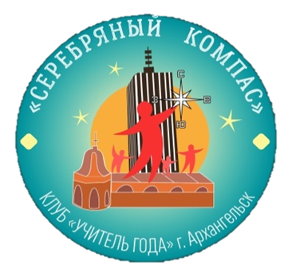
Межмуниципальныйфестиваль
"Дружимгородами"
клубовг. Архангельска "Серебряныйкомпас",«КЛиП» и
г. Северодвинска "CLEVER"
сучастиемАнсамбляучителей«Созвучие»и
АрхангельскойЛюбительскойХоровойКапеллы

24 января 2020 г.
МБОУ «СОШ № 30» город Северодвинск
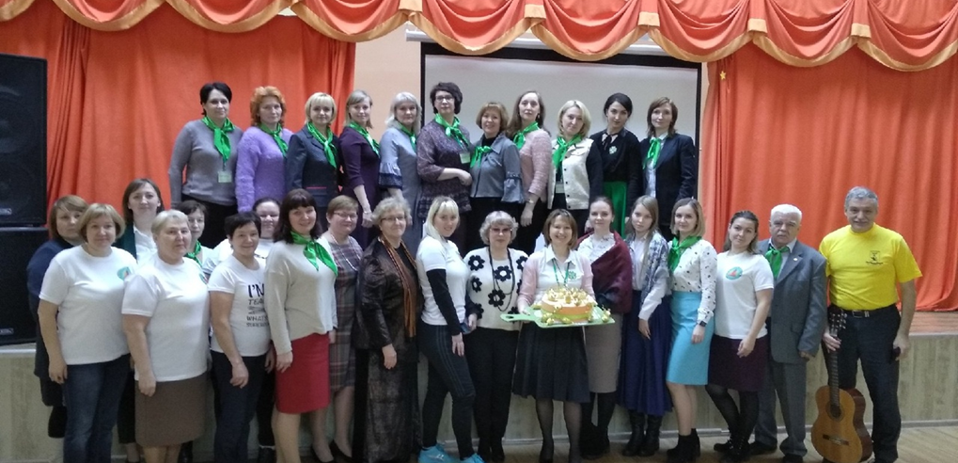
Организаторы: Красильникова Ольга Игоревна, Архангельск, и
Щербак Елена Борисовна, Северодинск
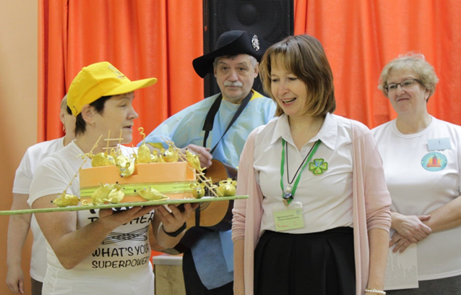
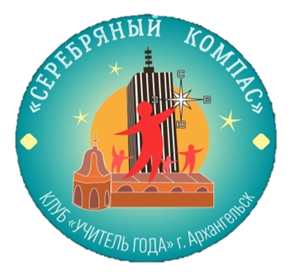

КУЛЬТУРНО-ОБРАЗОВАТЕЛЬНЫЙ ПРОЕКТ
«НАПРАВЛЕНИЕ – 29»

Межмуниципальный семинар
«ПРОЕКТНАЯ ДЕЯТЕЛЬНОСТЬ ОБУЧАЮЩИХСЯ КАК ОДНО ИЗ УСЛОВИЙ РАЗВИТИЯ ЛИЧНОСТИ ШКОЛЬНИКА»

Дата проведения: 7февраля 2020 года
Место проведения: МАОУ «Холмогорская средняя школа имени М.В.Ломоносова»

Организаторы - участники:
- Клуб «Учитель года» г. Архангельск «Серебряный компас»
- Администрация МАОУ «Холмогорская СШ»
- Региональная общественная организация «Архангельская Любительская Хоровая Капелла»

Кураторы проекта:
- Красильникова Ольга Игоревна, учитель физики МБОУ «Гимназия №3 им. К.П.Гемп» г. Архангельска
- Шабунина Галина Леонидовна, методист МАОУ «Холмогорская средняя школа им. М.В.Ломоносова»
- Центр развития профессионального мастерства Архангельского областного института открытого образования

ПЛОЩАДКА №1: МАОУ «ХОЛМОГОРСКАЯ СШ»
09.10 – 09.20 | Открытие семинара  актовый зал | Томилова Римма Евгеньевна, директор школы  Красильникова Ольга Игоревна, учитель физики МБОУ «Гимназия № 3 им. К.П. Гемп» г. Архангельска
09.25 – 10.10 | Внеклассное мероприятие  «По экологической тропинке» |  | 3В класс  202 каб. | Долгобородова Лариса Анатольевна, учитель начальных классов ГБУ АО «АМРЦ для детей»
 | Литературное чтение «Гор-дость земли Холмогорской». |  | 4Б класс  107 каб. | Леонтьева Надежда Анатольевна, учитель начальных классов МАОУ «Холмогорская СШ»
 | Обучение грамоте  Проект "Живая Азбука" |  | 1Б класс  101 каб. | Карельская Елена Николаевна, учитель начальных классов МАОУ «Холмогорская СШ»
 | Геометрия  «Измерения на местности» |  | 8А класс  302 каб. | Данилова Татьяна Владимировна, учитель мате-матики МБОУ «Гимназия № 3 им. К.П. Гемп»
 | Информатика Зачётное занятие по теме «Моделирование» |  | 9Б класс  204 каб. | Лыжин Сергей Павлович, учитель информатики МАОУ «Холмогорская СШ»
 | Английский язык. Урок – кон-ференция «Встреча с молоды-ми изобретателями» |  | 11 класс  304 каб. | Василишина Анна Павловна, учитель иностранного языка МАОУ «Холмогорская СШ»
10.30 – 11.15 | Учебное занятие  «Решение проектной задачи «Зимний журнал»» |  | 4А класс  102 каб. | Красильникова Марина Александровна, зам. директора по УВР и Мурина Яна Васильевна, учитель начальных классов МБОУ «Средняя школа №22» г. Архангельск
 | Учебное занятие  Проект «Алфавит» |  | 2Б класс  104 каб. | Кузнецова Светлана Валентиновна, учитель анг-лийского языка, МБОУ «Гимназия № 3 им. К.П. Гемп» г. Архангельск
 | Окружающий мир  "Дорожные знаки" |  | 3А класс  105 каб. | Ушакова Анна Михайловна, учитель начальных классов МАОУ «Холмогорская СШ»
 | Русский язык  Проект «Тайна имени» |  | 3Б класс  108 каб. | Пономарёва Ольга Витальевна, учитель начальных классов МАОУ «Холмогорская СШ»
 | Физика «Мосты – связующая нить» (обобщающий урок) |  | 9А класс  213 каб. | Красильникова Ольга Игоревна, учитель физики МБОУ «Гимназия № 3 им. К.П.Гемп»
 | Химия  «Фенолы» |  | 10 класс  214 каб. | Полякова Ольга Витальевна, учитель химии МАОУ «Холмогорская СШ»
 | физическая культура  «Баскетбол» |  | 11 класс  спортзал | Долгобородова Анастасия Анатольевна, преподаватель физического воспитания ГАПОУ АО "Архангельский политехнический техникум"
11.25 – 12.40 | Методическая гостиная |  | Актовый зал
11.25 – 12.40 | «Создание проектов в начальной школе» |  | Афанасьева Елена Олеговна и Гридинарь Надежда Николаевна, учителя начальных классов МБОУ «Гимназия № 3 им. К.П.Гемп
 | «Проектной деятельности в начальной школе» |  | Труфанова Виолетта Юрьевна, учитель начальных классов МБОУ «Гимназия № 25» г. Архангельск
 | Мастер – класс «Проектная деятельность на уроках техно-логии и во внеурочное время» |  | Гунина Ирина Юрьевна, учитель технологии и ИЗО и СемаковАлексей Павлович, учитель технологии МАОУ «Холмогорская СШ»
13.30 – 14.30 | «Классные встречи»  «Профилактика стресса в экзаменационный период» | Ученики 9, 11 кл., педагоги  Актовый зал |  | Тильман Ольга Владимировна, педагог-психолог МБОУ «Средняя школа № 95» и Комарова Ольга Николаевна, педагог-психолог МБОУ «Средняя школа № 30» г. Архангельска
 | Школьная конференция  «Защита ученических проектов» 10 класс | 214 каб. |  | Шабунина Галина Леонидовна, методист МАОУ «Холмогорская СШ», руководители ученических проектов

ПЛОЩАДКА №2: Филиал МАОУ «Холмогорская средняя школа имени М.В. Ломоносова» -
Детский сад № 1 «Журавушка»заведующая Новикова С.Н.
9.30 – 10.00 | НОД во 2 младшей группе №2  «Путешествие в зимний лес» | Береснева Надежда Дмитриевна– воспитатель Детский сад № 1 «Журавушка»
 | Квест - игра «Арктическиеэкстрема-лы» в подготовительной группе № 10 | Мокрецова Алла Николаевна–воспитательДетский сад № 1 «Журавушка»
10.10- 10.35 | Досуг в средней группе № 12 по ЗОЖ  «Витаминный микс» | Мышева Ольга Сергеевна–воспитательДетский сад № 1 «Журавушка»
10.50 – 12.00 | Театральная мозаика
 | «Приобщение детей к истокам русской народной культуры» в подготовительной группе | Попова Елена Юрьевна – музыкальный руководитель Детский сад № 1 «Журавушка»
 | Театральныймикс «По дорожкам сказок» в старшей группе | СмышляеваНажежда Николаевна – воспитательДетский сад № 1 «Журавушка»
 | Проект в старшей группе для детей с ТНР и их родителей "Мастерская сказок" | Мельникова Екатерина Александровна, лого-пед и Больчук Елена Николаевна, воспитатель МБДОУ «Детский сад комбинированного вида № 135 «Дюймовочка»», г.Архангельск
13.10 – 14.45 | Мастерская педагогических идей
 | Опыт работы «Детско – родительские исследовательские проекты, как форма взаимодействия с родителями» | Клементьева Наталья Александровна – воспитатель Детский сад № 1 «Журавушка»
 | Психологическое сопровождение «трудного ребенка» в условиях ДОУ | Супрун Эльвира Андреевна, педагог-психолог МБДОУ «Детский сад компенсирующего вида № 91 «Речецветик»» г. Архангельска
 | Мастер – класс разучивание танца «Катюша – казачок | Сорванова Галина Альбертовна – музыкальный руководитель д/с № 1 «Журавушка»
 | Мастер-класс для педагогов «Развитие навыков игры на шумовых музыкаль-ных инструментах в детском оркестре» | Попова Екатерина Борисовна, музыкальный ру-ководитель МБДОУ «Детский сад компенси-рующего вида № 91 «Речецветик»» г. Архангельска
 | Проект «Организация волонтёрского движения в детском саду – активная форма ранней социализации» | Лукьяненко Эльвира Михайловна – социальный педагог Детский сад № 1 «Журавушка»
 | Мастер-класс «Постановка танца на военно-патриотическую тему с детьми дошкольного возраста» | Цыганкова Татьяна Александровна, воспита-тель-хореограф МБДОУ «Детский сад компенсирующего вида №91 «Речецветик» г. Архангельска
Для всех участников семинара
15.00 – 15.25 | Переход в центр культуры «Двина» на выступление Хоровой капеллы
15.30 – 16.30 | Концерт Архангельской Любительской Хоровой Капеллы | КЦ «Двина»
17.00 | ОТЪЕЗД

